让人类轻松获得和使用可持续能源
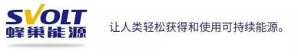

蜂 巢 能 源 科 技 股 份 有 限 公 司
SVOLTEnergyTechnologyCompanyLimited

u | 2027年预计产能全球第一 | ◆ | 业内首创超高速叠片工艺
u | 全球首家车规级AI智能动力工厂 | ◆ | 业内首发无钴正极材料
u | 全球首家自动化程度高达98% | ◆ | 国内十大生产基地

【公司简介】
蜂巢能源自2012年起开展动力电池的预研， 2018年注册成立蜂巢能源科技有限 公司， 2021年改制为 蜂巢能源科技股份有限公司 。公司总部位于江苏常州， 是一家 专业从事汽车动力电池材料 、 电芯 、模组 、 PACK 、BMS 、储能产品研发和制造的 新能源高科技公司。
【公司概况】

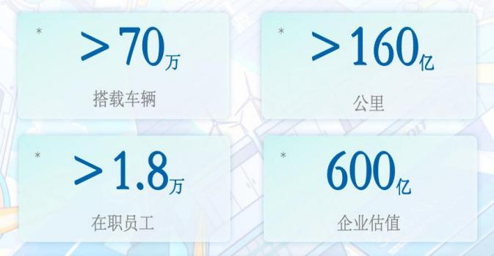

因创新而前进

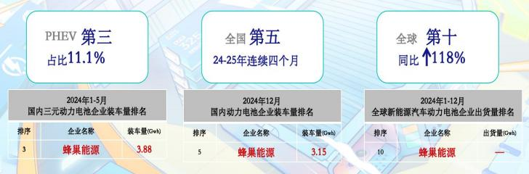

【合作客户】

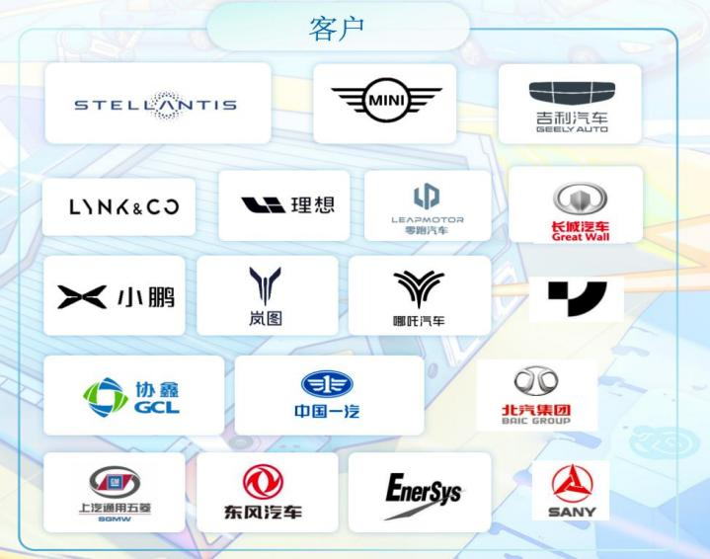

【国内十大生产基地】  ◎江苏省： 常州（总部）， 南京， 盐城， 泰州 | ◎四川省： 成都， 遂宁
◎安徽省： 马鞍山 | ◎浙江省： 湖州
◎江西省： 上饶 | ◎湖北省： 武汉

【岗位需求及专业】

生产运营储备岗

1 设备技工岗
2 储备管理岗
3 品质检验岗
4 动力维保岗
5 仓储物流岗
6 设备操作岗

需求专业： 机电类， 电气类， 机械类， 汽车类
【职业发展与晋升】

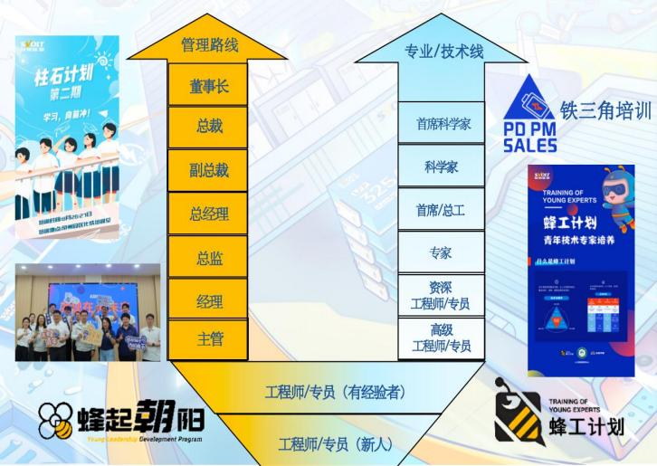

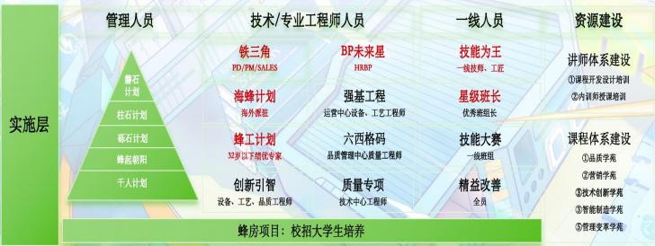
【薪资待遇】
实习期： 综合底薪 4008 元， 加班费额外， 津贴额外， 综合薪资 6500-8500元 转正后： 综合底薪 4738 元， 加班费额外， 津贴额外， 综合薪资 7500-9500元
【工作时间】
8小时工作制， 每日弹性加班最高2.5小时， 依据岗位情况进行倒班， 单双休制 度， 满勤24天， 弹性周六， 年假10-15天。
【食宿福利】
「住宿」花园公寓， 标准四人间， 上床下桌， 独立卫浴， 独立书桌， 24小时热 水， 有阳台， 配备空调， 网络宽带， 免费入住， 水电自理， 提供往返班车， 风雨无 阻。
「餐食」 提供免费早餐， 工作餐， 加班餐， 米饭， 面食照顾不同口味， 各类过 节专属菜肴！
【公司福利】
「年终奖」2～4个月基本薪资

「保 险」实习期购买商业险， 转正后按国家缴纳社会保险和公积金
「购车福利」 内部员工购车一次性享受 15%优惠（长城汽车全系车型）， 购车 后享受油补； 每位员工附带 2 位亲属购车优惠名额。
「过节福利」结婚大礼包 、生育大礼包 、妇女节大礼包 、生日蛋糕券 、职场活 动福利费 、春节 、 中秋过节福利费用。
「娱 乐」为每位员工提供职场活动经费， 定期组织拓展 、聚餐等团体活动， 定 期组织运动会 、竞技比赛等各类体育活动， 放松身心 、促进凝聚力。
「休息休假」单双休工作制度， 法定节假日严格根据国家要求， 每年三次小长 假（高温假 、十一小长假 、超长年假等）
【联系方式及网址】
联系电话： 任经理-15151962285（微信同号）
联系地址： 江苏省常州市金坛区鑫城大道8899号（总部）
集团网址： www.svolt.cn
【公司图片展示】
